附件1

大同市第二十一中学校2022年度
单位预算

目 录

第一部分 概况 1
一、大同市第二十一中学校2022年预算收支总表 2
二、 大同市第二十一中学校2022年预算收入总表 3
三、大同市第二十一中学校2022年预算支出总表 4
四、大同市第二十一中学校2022年财政拨款收支总表 5
五、 大同市第二十一中学校2022年一般公共预算支出预算表 6
六、大同市第二十一中学校2022年一般公共预算安排基本支出分经济科目表 7
七、大同市第二十一中学校2022年政府性基金预算收入预算表 7
八、大同市第二十一中学校2022年政府性基金预算支出预算表 8
九、大同市第二十一中学校2022年国有资本经营预算收支预算表 8
十、大同市第二十一中学校2022年“三公”经费支出预算表 9
十一、大同市第二十一中学校2022年机关运行经费预算财政拨款情况表 9
第三部分 2022年度部门（单位）预算情况说明 10
一、2022年度部门预算数据变动情况及原因 10
二、“三公”经费增减变动原因说明 10
三、机关运行经费增减变动原因说明 10
四、政府采购情况 10
五、绩效管理情况 10
六、国有资产占有使用情况 17
七、其他说明（参考模板，各单位可根据本单位实际情况进行修改和完善） 18
第四部分 名词解释 19

第一部分 概况
- 本部门（单位）职责
大同市第二十一中学校（原大同市第二发电厂职工子弟学校），属大同市教育局直属的九年一贯制义务教育学校。主要职能是实施九年一贯制义务教育，促进基础教育发展，为学生接受义务教育创造良好的环境。学校职责为贯彻国家的教育方针，执行国家教育教学标准，保证教育教学质量，坚持社会主义办学方向，对学生进行德育、智育、体育、美育和劳动教育等方面的教育。
二、机构设置情况
大同市第二十一中学为大同市教育局的二级预算单位，学校设置9个部门：党委办公室、办公室、政教处、总务处、教务处、工会、团委、大队部教科研室。
截至 2022 年预算上报期结束大同市第二十一中学校在编人员 76人，退休人员 18 人。

第二部分 2022年度部门（单位）预算报表

一、大同市第二十一中学校2022年预算收支总表
 |  |  | 预算公开表1
2022年预算收支总表
部门:[050057]大同市第二十一中学校 |  |  | 单位：万元
收入 |  | 支出
项目 | 2022年 | 项目 | 2022年
一、一般公共预算 | 1,044.14 | 一般公共服务支出
二、政府性基金预算 |  | 外交支出
三、国有资本经营预算 |  | 国防支出
四、财政专户管理资金 |  | 公共安全支出
五、单位资金 |  | 教育支出 | 810.93
 |  | 科学技术支出
 |  | 文化旅游体育与传媒支出
 |  | 社会保障和就业支出 | 101.66
 |  | 社会保险基金支出
 |  | 卫生健康支出 | 39.58
 |  | 节能环保支出
 |  | 城乡社区支出
 |  | 农林水支出
 |  | 交通运输支出
 |  | 资源勘探工业信息等支出
 |  | 商业服务业等支出
 |  | 金融支出
 |  | 援助其他地区支出
 |  | 自然资源海洋气象等支出
 |  | 住房保障支出 | 91.97
 |  | 粮油物资储备支出
 |  | 国有资本经营预算支出
 |  | 灾害防治及应急管理支出
 |  | 预备费
 |  | 其他支出
 |  | 转移性支出
 |  | 债务还本支出
 |  | 债务付息支出
 |  | 债务发行费用支出
 |  | 抗疫特别国债安排的支出
本年收入合计 | 1,044.14 | 本年支出合计 | 1,044.14

二、大同市第二十一中学校2022年预算收入总表
 |  |  |  |  | 预算公开表2
2022年预算收入总表
项目 |  | 2022年预算数
功能科目编码 | 功能科目名称 | 本年收入合计 | 一般公共预算 | 政府性基金 | 国有资本经营预算 | 财政专户管理资金 | 单位资金
合计 |  | 1,044.14 | 1,044.14
205 | [205]教育支出 | 810.93 | 810.93
20502 | [20502]普通教育 | 810.93 | 810.93
2050203 | [2050203]初中教育 | 810.93 | 810.93
208 | [208]社会保障和就业支出 | 101.66 | 101.66
20805 | [20805]行政事业单位养老支出 | 101.66 | 101.66
2080502 | [2080502]事业单位离退休 | 11.19 | 11.19
2080505 | [2080505]机关事业单位基本养老保险缴费支出 | 90.47 | 90.47
210 | [210]卫生健康支出 | 39.58 | 39.58
21011 | [21011]行政事业单位医疗 | 39.58 | 39.58
2101102 | [2101102]事业单位医疗 | 39.58 | 39.58
221 | [221]住房保障支出 | 91.97 | 91.97
22102 | [22102]住房改革支出 | 91.97 | 91.97
2210201 | [2210201]住房公积金 | 81.27 | 81.27
2210202 | [2210202]提租补贴 | 10.71 | 10.71

三、大同市第二十一中学校2022年预算支出总表
 |  |  | 预算公开表3
2022年预算支出总表
 |  |  | 单位：万元
项目 |  | 2022年预算数
科目编码 | 科目名称 | 合计 | 基本支出 | 项目支出
合计 |  | 1,044.14 | 890.14 | 154.00
 | [205]教育支出 | 810.93 | 656.93 | 154.00
205 | [20502]普通教育 | 810.93 | 656.93 | 154.00
2050203 | [2050203]初中教育 | 810.93 | 656.93 | 154.00
 | [208]社会保障和就业支出 | 101.66 | 101.66
208 | [20805]行政事业单位养老支出 | 101.66 | 101.66
2080502 | [2080502]事业单位离退休 | 11.19 | 11.19
2080505 | [2080505]机关事业单位基本养老保险缴费支出 | 90.47 | 90.47
 | [210]卫生健康支出 | 39.58 | 39.58
210 | [21011]行政事业单位医疗 | 39.58 | 39.58
2101102 | [2101102]事业单位医疗 | 39.58 | 39.58
 | [221]住房保障支出 | 91.97 | 91.97
221 | [22102]住房改革支出 | 91.97 | 91.97
2210201 | [2210201]住房公积金 | 81.27 | 81.27
2210202 | [2210202]提租补贴 | 10.71 | 10.71

四、大同市第二十一中学校2022年财政拨款收支总表
 |  |  |  |  | 预算公开表4
2022年财政拨款收支总表
 |  |  |  |  | 单位：万元
收入 |  | 支出
项目 | 金额 | 项目 | 金额
项目 | 金额 | 项目 | 小计 | 一般公共预算 | 政府性基金 | 国有资本经营预算
一、一般公共预算 | 1,044.14 | 一般公共服务支出
二、政府性基金预算 |  | 外交支出
三、国有资本经营预算 |  | 国防支出
 |  | 公共安全支出
 |  | 教育支出 | 810.93 | 810.93
 |  | 科学技术支出
 |  | 文化旅游体育与传媒支出
 |  | 社会保障和就业支出 | 101.66 | 101.66
 |  | 社会保险基金支出
 |  | 卫生健康支出 | 39.58 | 39.58
 |  | 节能环保支出
 |  | 城乡社区支出
 |  | 农林水支出
 |  | 交通运输支出
 |  | 资源勘探工业信息等支出
 |  | 商业服务业等支出
 |  | 金融支出
 |  | 援助其他地区支出
 |  | 自然资源海洋气象等支出
 |  | 住房保障支出 | 91.97 | 91.97
 |  | 粮油物资储备支出
 |  | 国有资本经营预算支出
 |  | 灾害防治及应急管理支出
 |  | 预备费
 |  | 其他支出
 |  | 转移性支出
 |  | 债务还本支出
 |  | 债务付息支出
 |  | 债务发行费用支出
 |  | 抗疫特别国债安排的支出
本年收入合计 | 1,044.14 | 本年支出合计 | 1,044.14 | 1,044.14

大同市第二十一中学校2022年一般公共预算支出预算表
 |  |  | 预算公开表5
2022年一般公共预算支出预算表
部门:[050057]大同市第二十一中学校 |  |  |  | 单位：万元
项目 |  | 2022年预算数
科目编码 | 科目名称 | 合计 | 基本支出 | 项目支出
合计 |  | 1,044.14 | 890.14 | 154.00
[205]教育支出 |  | 810.93 | 656.93 | 154.00
[20502]普通教育 |  | 810.93 | 656.93 | 154.00
2050203 | [2050203]初中教育 | 810.93 | 656.93 | 154.00
[208]社会保障和就业支出 |  | 101.66 | 101.66
[20805]行政事业单位养老支出 |  | 101.66 | 101.66
2080502 | [2080502]事业单位离退休 | 11.19 | 11.19
2080505 | [2080505]机关事业单位基本养老保险缴费支出 | 90.47 | 90.47
[210]卫生健康支出 |  | 39.58 | 39.58
[21011]行政事业单位医疗 |  | 39.58 | 39.58
2101102 | [2101102]事业单位医疗 | 39.58 | 39.58
[221]住房保障支出 |  | 91.97 | 91.97
[22102]住房改革支出 |  | 91.97 | 91.97
2210201 | [2210201]住房公积金 | 81.27 | 81.27
2210202 | [2210202]提租补贴 | 10.71 | 10.71

六、大同市第二十一中学校2022年一般公共预算安排基本支出分经济科目表
 |  | 预算公开表6
一般公共预算安排基本支出分经济科目表
 |  | 单位：万元
经济科目名称 | 预算数 | 备注
 | 890.14
505 | 826.72
[50501]工资福利支出 | 826.72
50502 | 32.89
[5050299]商品和服务支出 | 32.89
50601 | 19.80
[5060199]资本性支出（一） | 19.80
509 | 10.74
[50901]社会福利和救助 | 0.18

七、大同市第二十一中学校2022年政府性基金预算收入预算表
 |  | 预算公开表7
2022年政府性基金预算收入表
 |  | 单位:万元
项目 |  | 政府性基金收入预算
科目编码 | 科目名称 | 政府性基金收入预算

八、大同市第二十一中学校2022年政府性基金预算支出预算表
 |  | 预算公开表8
2022年政府性基金预算支出表
 |  | 单位:万元
项目 |  | 政府性基金支出预算
科目编码 | 科目名称 | 政府性基金支出预算

九、大同市第二十一中学校2022年国有资本经营预算收支预算表
 |  |  |  |  |  | 预算公开表9
2022年国有资本经营预算收支预算表
 |  |  |  |  |  | 单位：万元
国有资本经营预算收入 |  |  | 国有资本经营预算支出
项目 |  | 国有资本经营收入预算 | 科目编码 | 科目名称 | 合计 | 基本支出 | 项目支出
科目编码 | 科目名称

十、大同市第二十一中学校2022年“三公”经费支出预算表
 | 预算公开表10
2022年一般公共预算“三公”经费支出情况统计表
 | 单位:万元
项目 | 2022年预算数
因公出国（境）费
公务接待费
公务用车购置及运行费
①公务用车购置费
②公务用车运行维护费
合计

十一、大同市第二十一中学校2022年机关运行经费预算财政拨款情况表
 |  | 预算公开表11
2022年机关运行经费预算财政拨款情况统计表
 |  | 单位:万元
单位编码 | 单位名称 | 2022年预算数

第三部分 2022年度部门（单位）预算情况说明

一、2022年度部门预算数据变动情况及原因
2022 年大同市第二十一中学校收入预算1044.14万元，与上年年初预算972.82万元比较增加71.32万元，增幅7.3%。主要原因是人员增加使得工资和社保增加。
大同二十一中学校2022年共计预算支出1044.14万元。其中：教育支出：810.93万元；社会保障和就业支出：101.66万元；卫生健康支出：39.58万元；住房保障支出：91.97万元，共计支出：1044.14万元。

二、“三公”经费增减变动原因说明
2022年我单位无“三公”经费。

三、机关运行经费增减变动原因说明
大同市第二十一中学校是财政全额拨款的事业单位，所以无机关运行经费。

四、政府采购情况
2022年大同市第二十一中学校政府采购预算总额2.6万元，主要是政府采购货物预算2.6万元。
（注：无政府采购情况的部门，必须说明本部门没有政府采购情况。）

五、绩效管理情况
绩效管理情况我单位在中绩效管理是一种提高组织员工的绩效和开发团队、个体的潜能，使组织不断获得成功的管理思想和具有战略意义的、整合的管理方法。通过绩效管理，可以帮助教职工实现其绩效的持续发展；促进形成一个以绩效为导向的学校文化；激励教职工，使他们的工作更加投入；促使员工开发自身的潜能，提高他们的工作满意感；增强团队凝聚力，改善团队绩效；通过不断的工作沟通和交流，发展教职工的主观能动性与管理者之间的建设性的、开放的关系；给员工提供表达自己的工作愿望和期望的机会。办让社会、家长、学生满意的学校。

2022年大同市第二十一中学实行绩效目标管理的项目5个，涉及一般公共预算当年拨款154万元。
绩效目标情况（鼓励附表说明）
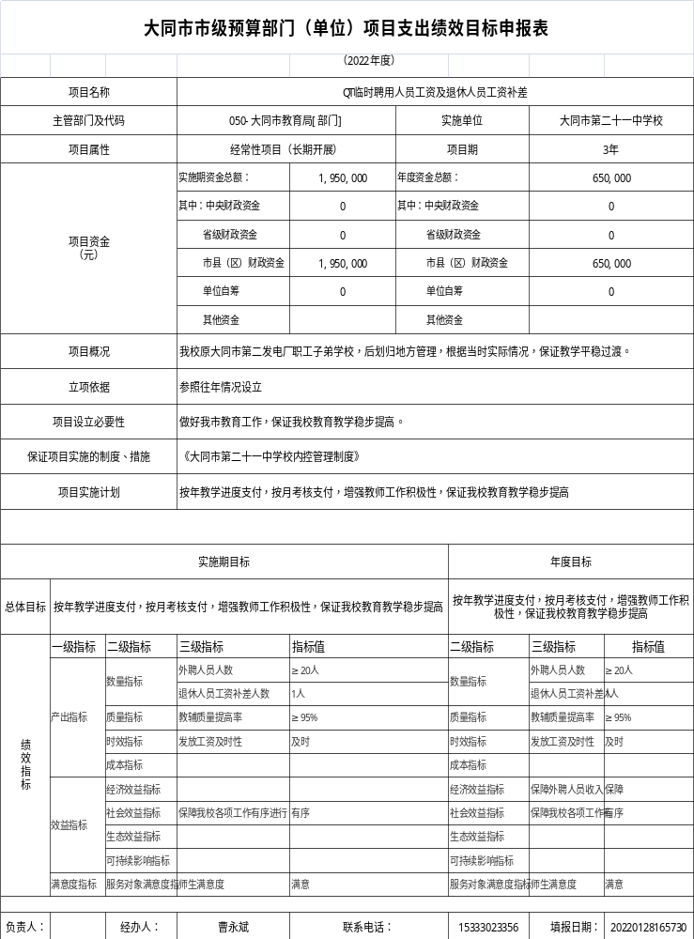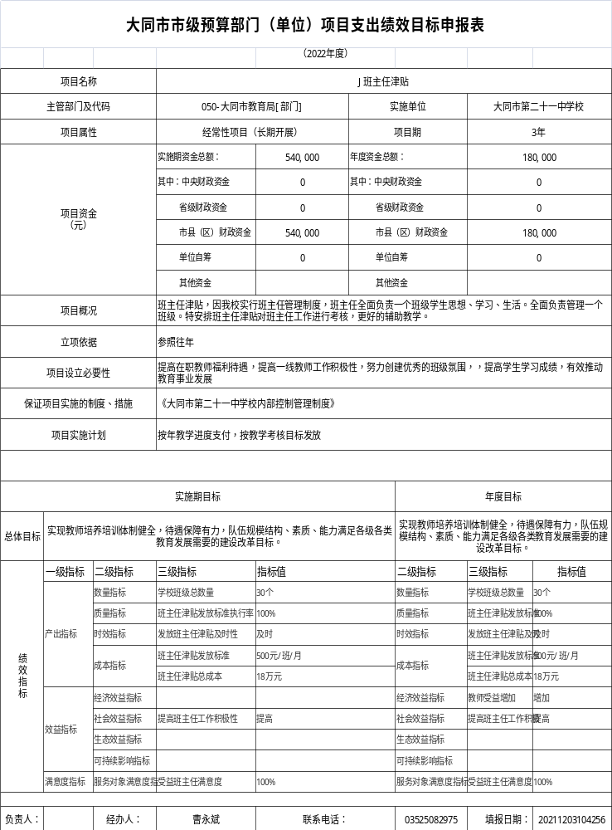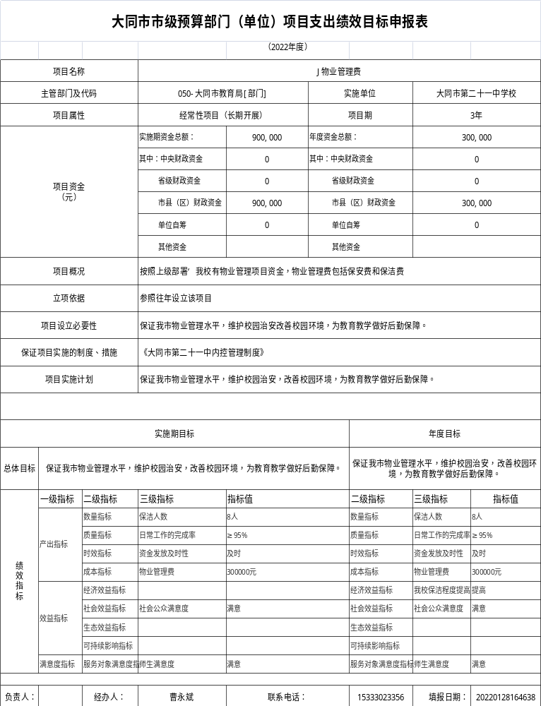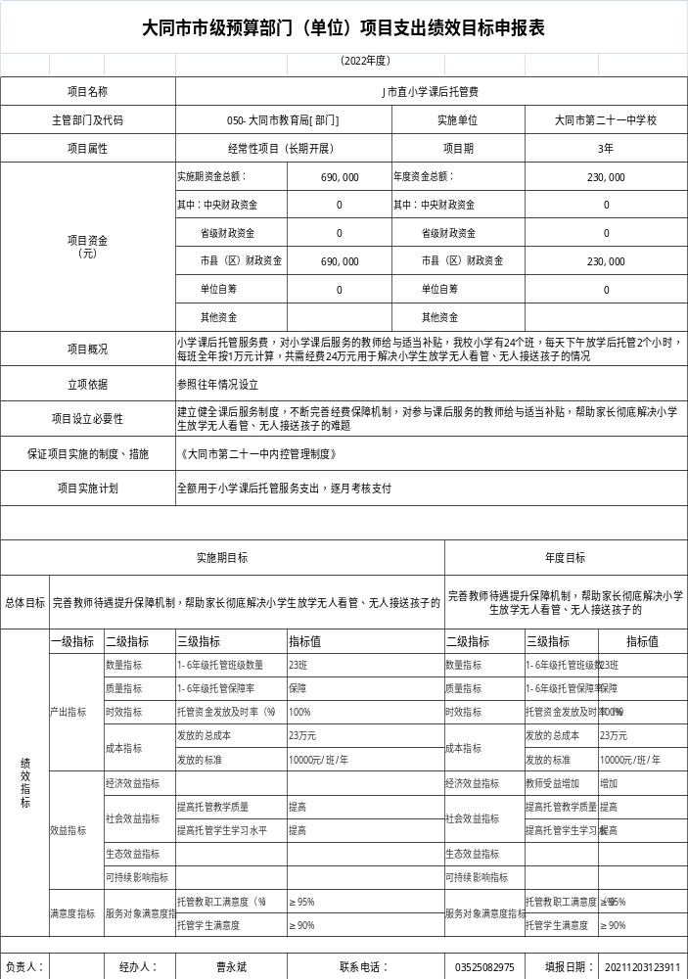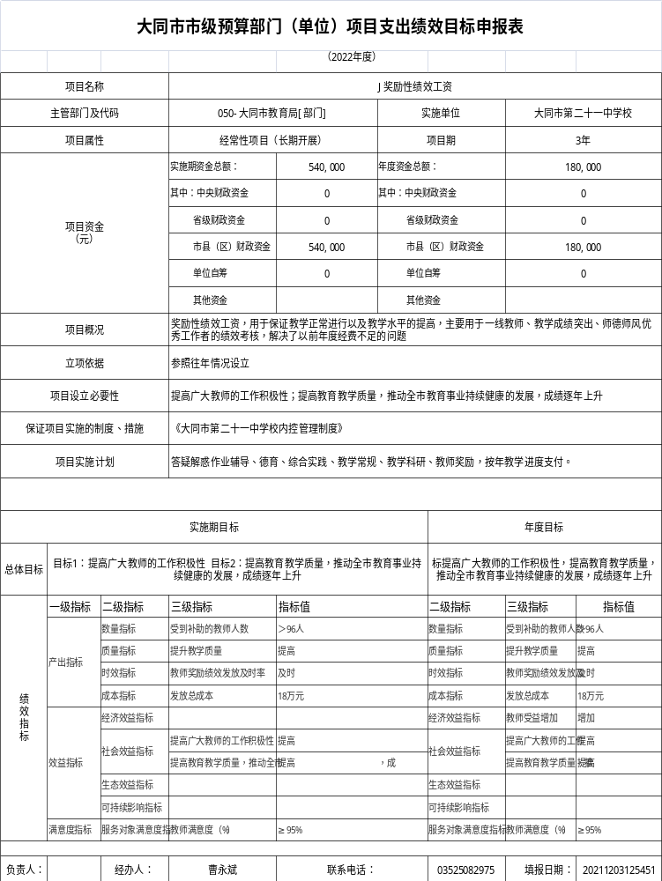

六、国有资产占有使用情况
固定资产明细信息如下：
附表6
固定资产明细表
单位：元

项目 | 年初数 | 本年增加 | 本年减少 | 年末数
原值合计 | 8,725,336.35 | 36,169,561.16 | 0 | 44,894,897.51
房屋及构筑物 | 5,026,000.00 | 36,103,186.50 | 0 | 41,129,186.50
通用设备 | 2,745,025.00 | 22,560.00 | 0 | 2,767,585.00
专用设备 | 233,943.00 | 0.00 | 0 | 233,943.00
文物和陈列品 | 0.00 | 0.00 | 0 | 0.00
图书、档案 | 195,776.35 | 30,454.66 | 0 | 226,231.01
家具、用具、装具及动植物 | 524,592.00 | 13,360.00 | 0 | 537,952.00
无形资产 | 0.00 | 0.00 | 0 | 0.00
累计折旧合计 | 4,801,745.50 | 922,922.14 | 0 | 5,724,667.64
房屋及构筑物 | 2,385,492.72 | 625,095.72 | 0 | 3,010,588.44
通用设备 | 2,096,753.15 | 237,369.90 | 0 | 2,334,123.05
专用设备 | 174,119.48 | 22,977.79 | 0 | 197,097.27
文物和陈列品 | 0.00 | 0.00 | 0 | 0.00
图书、档案 | 0.00 | 0.00 | 0 | 0.00
家具、用具、装具及动植物 | 145,380.15 | 37,478.73 | 0 | 182,858.88
无形资产 | 0.00 | 0.00 | 0 | 0.00
净值合计 | 3,923,590.85 | 4,801,745.50 | 922,922.14 | 39,170,229.87
房屋及构筑物 | 2,640,507.28 | 2,385,492.72 | 625,095.72 | 38,118,598.06
通用设备 | 648,271.85 | 2,096,753.15 | 237,369.90 | 433,461.95
专用设备 | 59,823.52 | 174,119.48 | 22,977.79 | 36,845.73
文物和陈列品 | 0.00 | 0.00 | 0.00 | 0.00
图书、档案 | 195,776.35 | 0.00 | 0.00 | 226,231.01
家具、用具、装具及动植物 | 379,211.85 | 145,380.15 | 37,478.73 | 355,093.12
无形资产 | 0.00 | 0.00 | 0.00 | 0.00
1、我单位不存在使用债务资金形成的固定资产、公共基础设施、保障性住房等资产的账面价值、使用情况、收益情况及与此相关的债务偿还情况。
6. （2、我单位不存在重要资产置换、无偿调入（出）、捐入（出）、报废、重大毁损等情况的说明。
3、我单位不存在对于政府部门管理的公共基础设施、文物文化资产、保障性住房、自然资源资产等重要资产，披露种类和实物量等相关信息。

七、其他说明（参考模板，各单位可根据本单位实际情况进行修改和完善）
无

第四部分 名词解释
【说明：本项为必须公开内容，可解释本部门预算特有的较为专业的名词，或是财政预算编制方面名词（以下名词解释仅供参考，各部门可以根据实际情况自行增加）】
一、基本支出：指为保障机构正常运转、完成日常
工作任务而发生的人员支出和公用支出。
二、项目支出：指在基本支出之外为完成特定行政任
务和事业发展目标所发生的支出。
三、“三公”经费：指省直部门用一般公共预算安排的因公出国（境）费用、公务用车购置及运行费和公务接待费。其中：因公出国（境）费用反映单位公务出国（境）的国际旅费、国外城市间交通费、住宿费、伙食费、培训费、公杂费等支出；公务用车购置费反映公务用车购置支出（含车辆购置税、牌照费）；公务用车运行维护费反映单位按规定保留的公务用车燃料费、维修费、过路过桥费、保险费、安全奖励费用等支出；公务接待费反映机关和参公事业单位按规定开支的各类公务接待（含外宾接待）支出。
四、机关运行经费：指行政单位和参照公务员法管理的事业单位使用一般公共预算财政拨款安排的基本支出中的公用经费支出。
五、政府购买服务：根据我国现行政策规定，政府购买服务，是指充分发挥市场机制作用，将国家机关属于自身职责范围且适合通过市场化方式提供的服务事项，按照政府采购方式和程序，交由符合条件的服务供应商承担，并根据服务数量和质量等情况向其支付费用的行为。
六、一般公共预算：是指以税收为主体的财政收入，安排用于保障和改善民生、推动经济社会发展、维护国家安全、维持国家机构正常运转等方面的收支预算。
七、政府性基金预算：是对依照法律、行政法规的规定在一定期限内向特定对象征收、收取或者以其他方式筹集的资金，专项用于特定公共事业发展的收支预算。
八、国有资本经营预算：是对国有资本收益作出支出安排的收支预算。
九、财政专户管理资金：专指教育收费，包括目前在财政专户管理的高中以上学费、住宿费，高校委托培养费，党校收费，教育考试考务费，函大、电大、夜大及短训班培训费等。
十、单位资金：是指除政府预算资金和财政专户管理资金以外的资金，包括事业收入、事业单位经营收入、上级补助收入、附属单位上缴收入、其他收入。
十一、上年结转：指以前年度预算安排、结转到本年仍按原规定用途继续使用的资金。

